Государственное бюджетное общеобразовательное учреждение лицей №226
Взаимоотношения религии и школы в оценке педагогов
Учебно-исследовательская работа по педагогике

Выполнила: Иванова Александра Сергеевна, ученица 11 «А» класса ГБОУ лицей №226 Научный руководитель: Берестовицкая С.Э., учитель русского языка и литературы, к.п.н.

2013 г.

Оглавление
Введение 3
§1. Религия в школе: обсуждение проблемы 5
§ 2. Комментарий к вопросам анкеты 11
§3. Анализ результатов опроса 15
Заключение 24

Введение

Обоснование актуальности темы
Сегодня о духовном, нравственном кризисе пишут философы, социологи, педагоги, политики, публицисты, религиозные деятели. Общество, государство обращаются к традиционным духовным (религиозным) ценностям как возможности выхода из кризиса. Возникает необходимость диалога церкви и школы. Проблема взаимоотношений двух этих институтов активно обсуждается в обществе.
Она обостряется в связи с различным толкованием понятия светскости государства. Одни полагают, что светскость равнозначна понятию атеистичности, другие считают, что светскость не предполагает отделение религии от общества, понятие светскости неравнозначно понятию атеистичности государства.
В связи с этим не утихают споры о целесообразности введения в школах обязательного курса религии. Его противники настаивают на том, что это должен быть факультативный курс, так как если религию навязывать, то результат будет исключительно отрицательный.
Тем не менее, несмотря на многочисленные споры, общество и педагогическое сообщество все больше приходят к пониманию того, что без знания духовной культуры своей страны, коренящейся в вековых религиозных традициях, невозможно духовно-нравственное воспитание личности.
Что думают о взаимоотношениях религии и школы педагоги, каковы их личные религиозные убеждения, готовы ли они обсуждать проблемы веры со своими воспитанниками – круг вопросов, который мы решаем в нашем исследовании.
Цель исследования
Выявить и проанализировать отношение педагогов к религиозной вере, их взгляды на взаимоотношения религии и школы, опыт общения с учащимися на религиозные темы.
Задачи:
- Изучить современную научную литературу, Интернет-ресурсы, посвященные данной проблеме.
- Разработать вопросник и провести анкетирование педагогов.
- Проанализировать полученные данные.
- Дать педагогические рекомендации, как обсуждать с учащимися проблемы религиозной веры.

§1. Религия в школе: обсуждение проблемы
На протяжении вот уже нескольких лет в России ведется дискуссия по вопросу преподавания религиозных дисциплин в светской школе. Приходит понимание невозможности образования и воспитания полноценно и всестороннее развитого в культурной, нравственной, интеллектуальной и духовной областях человека без знания духовной культуры своей страны, коренящейся в вековых религиозных традициях России [1].
Это понимание находит отражение в том, что религиозное образование преподается не только в конфессиональных образовательных учреждениях, но все большее распространение получает в системе светской школы. И это процесс объективный, он отражает заинтересованность в таком образовании большинства россиян, многие из которых за годы господствующей атеистической идеологии почти утратили связь с собственными религиозными традициями, однако желают эту связь восстановить, в том числе при помощи возможностей светской системы образования. Однако нередко в общественной дискуссии встречаются мнения о том, что преподавание религии в школе, в том числе в культурологическом аспекте, противоречит светскому характеру государства, а значит и Конституции, которая провозгласила Россию светским государством.
Отсюда делается вывод, что конфессиональное образование не может иметь места в государственной школе [2].
Среди отечественных ученых, общественных деятелей сформировались различные подходы к пониманию светскости государства. Можно выделить два основных, выражающих главные противоборствующие идеи. Одни полагают, что светскость равнозначна понятию атеистичности государства, и настаивают на удалении религии из публичной сферы, в том числе из системы государственного образования, что практически означает разделение религии и общества.
Другие считают, что светскость не предполагает отделение религии от общества, понятие светскости неравнозначно понятию атеистичности государства, и в светском государстве активно развивается сотрудничество государства и традиционных, уважаемых значительными группами населения страны конфессий, в том числе в сфере образования. Ведь государство само есть производное от общества образование, а общество составляют носители религиозных традиций конкретной страны, и искусственное вычленение и отделение религиозной сферы от общества, от общественной жизни было бы противоестественным и нарушало бы права верующих [3].
Отличие светских государств от религиозных состоит не в том, что сфера религии и ее лидеры и структуры искусственно изолируются, а в том, что в светском государстве нет слияния конфессиональных структур с государственными, руководители государства не назначают религиозных руководителей и, наоборот, религиозные лидеры не участвуют в формировании властных элит государства, а в обществе присутствует религиозный плюрализм, предполагающий свободу вероисповедания и ее защиту.
В этом контексте можно говорить о светскости таких стран, как Россия, Италия, Германия, другие европейские страны, США, Австралия и др., и несветскости таких государств, как Ватикан, Саудовская Аравия, в которых, в частности, институты главы государства и духовного главы религиозной общины совпадают.
Уже лет десять в России не прекращаются споры о целесообразности введения в школах обязательного курса по религии. Изначально предполагалось, что ученики будут знакомиться с основами православной культуры, но это вызвало возмущение других религиозных объединений.
В итоге решили провести эксперимент по введению «Основ религиозных культур и светской этики», в который были вовлечены около 300 тысяч школьников и 15 тысяч учителей [4].
Для апробации курса выбрали 19 регионов. У четвероклассников появился новый предмет «Основы религиозных культур и светской этики». Ученикам на выбор предложили изучать один из шести модулей:
— Основы православной культуры;
— Основы исламской культуры;
— Основы буддийской культуры;
— Основы иудейской культуры;
— Основы мировых религиозных культур;
— Основы светской этики.
Эксперимент вызвал широкое обсуждение в СМИ, в социальных сетях. Высказываются разные, подчас совершенно противоположные мнения.
Владислав Носырев: «Как отец двух детей и педагог с 30-летним стажем, я утверждаю, что религии, под каким бы соусом её нам не преподносили, не место в светской школе. Во внеурочное и внешкольное время — пожалуйста, возражений нет. [5]
Самое разумное, что можно было сделать авторам идеи продвижения религии, — это расширение курса школьной истории и введение в учебники главы «История мировых религий» для старших классов.
На практике мы видим полнейшее несовпадение: с одной стороны — показ по центральному телевидению эпатажного сериала «Школа», несущего сплошной негатив, а с другой — хилые попытки внедрения религиозного курса. На первом этапе все исполнители этого эксперимента будут согласно кивать головами, но, как только политический вектор изменится, все начинания в этой области сойдут на нет»[5].
Ольга Зайцева: «Сама по себе идея недурная, но никуда не годится её реализация. Тут плохо и то, как выглядит структура курса, и то, что ученикам надо выбирать модули, и то, что этот предмет будут вести чуть ли не учителя младших классов, и наличие какой-то непонятной «светской этики». Если эта затея направлена на то, чтобы дети познакомились с религией, то почему надо выбирать только одну? В общем, я не знаю, зачем это всё делается. Не исключено, что это, скорее, идеологическая вещь, подтверждающая «для галочки», что государство занимается и духовно-нравственным воспитанием учащихся». [5]
Владимир Лавров: «Безусловно, история религий должна изучаться в средней школе. Однако, на мой взгляд, это должен быть факультативный курс. Если его навязывать, то результат будет исключительно отрицательный. У нас есть дореволюционный опыт, когда насильно заставляли изучать Закон Божий и даже учить молитвы, что вызывало только отторжение. Не надо наступать на одни и те же грабли. Никакого насилия, никаких оценок! А я уже вижу — тесты продаются. Как могут быть тесты по таким глубоким духовным вопросам? Идёт бюрократизация даже такой тонкой материи». [5]
Светлана Карлова, директор краснодарского лицея № 64: «Хотя наш регион попал в число экспериментальных, в нашем учебном заведении мы не стали вводить этот предмет. Хотя на базе начальной школы и 5 класса у нас есть факультатив «Основы православной культуры». Ребята с удовольствием его посещают». [5]
Учёные — историки, философы, религиоведы — говорят о том, что для изучения предмета выбраны слишком маленькие дети. «Религия — очень сложная наука, — пишет ведущий научный сотрудник группы религиоведения Института этнологии и антропологии РАН Гиви Цулая. — И в том или ином виде этот предмет обязательно должен быть в школьной программе. Но изучать его надо начинать не ранее, чем с восьмого класса, когда учащиеся могут более-менее осознанно подходить к восприятию того, что хочет донести до них педагог. Тогда они хотя бы смогут задуматься о тех проблемах, которые существуют в этой области» [6].
Данный предмет надо изучать в 10—11 классе, когда ученикам по 15-16 лет, считает Владимир Лавров. Это наиболее оптимальный возраст, когда они сами могут сделать выбор в пользу того или иного модуля, а не их родители, администрация школы или какие-то местные власти.
Однако педагоги считают, что курс основ религиозных культур надо вводить как можно раньше. В принципе, их можно понять. С подростками работать сложнее, у них уже развито критическое мышление, поэтому им просто боятся читать такой курс, который может вызвать не только искренний интерес, но и активное его неприятие.
Кроме слишком юного возраста слушателей курса, специалистов смущает и ничтожно малое время, которое отведено для его изучения. За две четверти нельзя привить любовь к культуре, это какой-то поверхностный подход, уверена философ Антонина Лазарева. Люди, даже верующие, в XIX веке усваивали обрядность, но очень плохо понимали саму веру [7].
Тем не менее, несмотря на многочисленные споры, общество и педагогическое сообщество все больше приходит к пониманию того, что без знания духовной культуры своей страны, коренящейся в вековых религиозных традициях, невозможно духовно-нравственное воспитание личности. [8]
Что думают о взаимоотношениях религии и школы педагоги, каковы их личные религиозные убеждения, готовы ли они обсуждать проблемы веры со своими воспитанниками – ответы на эти вопросы мы не нашли в изученной нами литературе. [9]

§ 2. Комментарий к вопросам анкеты
Цель опроса – понять, каковы религиозные взгляды, убеждения педагогов, что думают учителя о месте религии в школьной жизни, считают ли обсуждение с учащимися проблем веры необходимой частью духовно-нравственного воспитания; готовы ли работать с учениками в данном направлении.
Учителям было предложено ответить на следующие вопросы.
1. Как бы вы определили, что такое духовная жизнь?
Термин «духовность» не имеет однозначного определения в современной науке. Также и понятие «духовная жизнь» разными людьми трактуется по-разному. Для религиозного человека духовная жизнь связана с молитвой, посещением храма, исполнением таинств, «борьбой со страстями и стяжанием добродетелей». («Духовная жизнь есть стремление к совершенству» прот. Александр Ранне). Светским человеком духовная жизнь может пониматься и как стремление к возвышенному, нематериальному, и как доброта, совестливость, сострадание, и как причастность к культуре, искусству, высокая образованность.
Предлагая педагогам дать определение духовной жизни, мы хотели выяснить, во-первых, насколько осмыслено ими это явление, состояние и, во-вторых, с чем оно связано лично для них.
2. Каковы Ваши религиозные убеждения?
- атеизм
- агностицизм (философская концепция, согласно которой мы ничего не можем знать о Боге)
- ислам
- православие
- католицизм
- протестантство
- иудаизм
- буддизм
- другое (что именно?)
Мы предложили педагогам все возможные варианты религиозных взглядов: не верю, не знаю, верю (все мировые религии, три ветви христианства). Вариант «другое» предполагал причастность к другим религиозным организациям или полное равнодушие к вопросам религии, что не однозначно атеизму, который есть все-таки убеждение.
3. Какова степень вашего участия в религиозной жизни?
- стараюсь регулярно ходить в храм
- изредка бываю в храме
- почти не бываю в храме
- верю в душе, но в храм не хожу
- не участвую в религиозной жизни
Вопрос был задан для того, чтобы понять, насколько религиозные убеждения педагогов соотносятся с деятельным участием в жизни своей религиозной конфессии.
4. Интересуетесь ли вы религиозными убеждениями своих учеников?
- да
- нет
5. Как часто вы разговариваете с ними на религиозные темы?
- часто
- редко
- никогда
6. Ваше общение на религиозные темы происходит…
- на уроке в связи с изучаемым материалом
- в личных беседах
- на классных часах, внеклассных мероприятиях
7. С какой реакцией учеников вы встречались при общении на религиозную тему?
- внимание, интерес
- равнодушие
- цинизм
- нежелание общаться на эту тему
Проявляют ли учителя интерес к религиозным взглядам своих воспитанников, насколько интенсивно их общение на религиозные темы, какова реакция на него учащихся, мы пытались выяснить в 4-7 вопросах.
8. Считаете ли вы необходимым элементом духовно-нравственного воспитания в школе обсуждение с учениками вопроса веры как одного из «проклятых вопросов» (Ф. М. Достоевский) о смысле жизни, как пути поиска Бога различными человеческими культурами и цивилизациями, как мировоззренческого выбора каждого человека?
- нет
- да
- затрудняюсь ответить
Задавая этот вопрос, мы хотели выяснить, насколько широко учителя понимают, что такое духовно-нравственное воспитание, считают ли проблему веры одной из важнейших мировоззренческих проблем человечества.
9. Каковы, с вашей точки зрения, наиболее эффективные формы организации такого вида обсуждения?
- беседы на уроках на материале учебного предмета
- совместные просмотры фильмов, спектаклей, содержащих мировоззренческие и духовные проблемы
- экскурсии по храмам и монастырям
- классные часы, посвященные вопросам мировоззрения и веры
- другое (что именно?)
10. Как, с Вашей точки зрения, школа может говорить о вопросах духовности и веры?
Вопросы 9-10 предполагали, с одной стороны, обращение к конкретному опыту педагогов и его осмыслению, с другой стороны, выясняли, каково общее видение педагогами данной проблемы.

§3. Анализ результатов опроса
В опросе приняли участие 33 педагога: 22 учителя ГБОУ лицей №226 и 13 педагогов разных образовательных учреждений Фрунзенского района. Среди тех, кто участвовал в анкетировании, – преподаватели разных предметов, заместители директоров ОУ, методисты с педагогическим стажем от 1 до 25 лет. Анкета проводилась анонимно.
Ниже представлен анализ полученных ответов.
1. Как бы вы определили, что такое духовная жизнь?
- Воспитание порядочного образованного человека, нравственного.
- Внутреннее убеждение каждого человека, его самоощущение в мире, его духовные ценности.
- Деятельность для души (театры, музеи, книги).
- Жизненное индивидуальное кредо.
- Жизнь в светском обществе, в котором выполняются заповеди Божьи и светские законы (выполняются внутри (внутренняя мотивация) и вне (внешняя мотивация).
- Деятельность, которая трогает душу.
- Следование в жизни важнейшим заповедям, посещение храма.
- Внутренний мир человека с внутренними переживаниями.
- Поиск гармонии, определение своего места в мире.
- Духовная жизнь человека определяет его характер.
- Непрерывный процесс удовлетворения духовных потребностей человека, насыщающий и одновременно обостряющий духовный голод.
Всего на этот вопрос ответило 11 человек (1/3 опрошенных). Как можно увидеть, большинство связало понятие «духовная жизнь» с жизнью души, внутренним миром, а вовсе не с религиозной жизнью. 22 человека, а именно 2/3 от числа опрошенных, не смогли ответить на этот пункт анкеты. Возможно, это связано с тем, что педагоги не могут точно для себя определить, что они вкладывают в это понятие, либо это для них слишком личное, чтобы писать.

Религиозные взгляды педагогов разделились между православием и атеизмом. Более половины опрошенных отнесли себя к православным. Ни одна из других религиозных конфессий не была выбрана респондентами.
Поскольку моя одноклассница пишет исследовательскую работу на тему: «Религиозные взгляды старшеклассников», нам показалось интересным сравнить полученные данные. Они представлены в таблице.
В отличие от педагогов, среди учащихся есть представители ислама, агностики и на 15% меньше христиан.
Среди педагогов больше неверующих, чем среди учащихся (49 и 29%), и практически все они – убежденные атеисты. Среди учащихся меньше атеистов, но больше абсолютно равнодушных к проблемам религии. Это объясняется тем, что большинство педагогов училось в советской школе, которая формировала твердые атеистические убеждения и не оставляла никого равнодушным к проблеме религиозной веры. Со временем большинство самостоятельно пришло к вере, остальные же сохранили атеистические убеждения.
Религиозные взгляды
 | старшеклас-сников | педагогов
христианство | 24% | 61%
православие | 24% | 61%
атеизм | 15% | 37%
не религиозен (равнодушен к проблемам веры) | 14% | 2%
агностицизм | 11% | 0%
ислам | 8% | 0%
католицизм | 1% | 0%
иудаизм | 1% | 0%
буддизм | 0% | 0%
протестантство | 0% | 0%
Современная школа старается не касаться проблем религии, поэтому, если в семье этому вопросу не уделяется внимание, а учащийся не привык самостоятельно решать мировоззренческие проблемы, он просто над ними не задумывается, не проявляет к ним интереса.
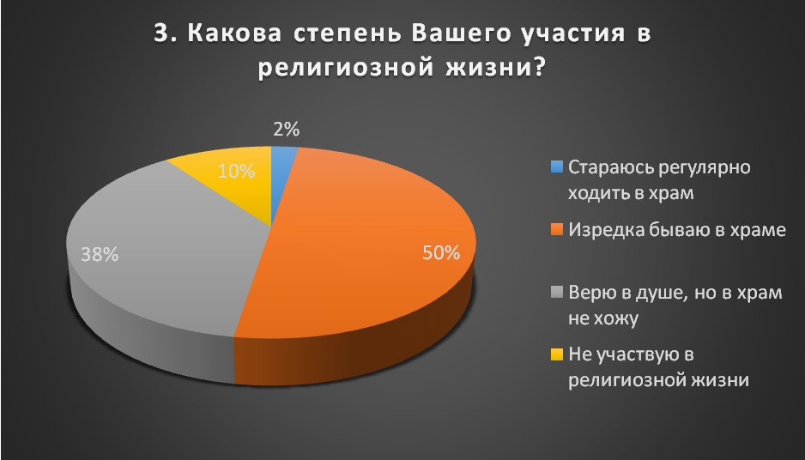
Только один человек написал о том, что бывает в храме регулярно, 50% - изредка, 38% «верят в душе» и 10% никак не участвуют в религиозной жизни. Если сравнивать эти данные с теми, которые получены в результате анкетирования учеников, то мы увидим, что среди педагогов и учащихся практически одинаковое количество воцерковленных людей (1-2%) и тех, кто «верит в душе». Однако изредка посещает храм гораздо больше педагогов, чем учащихся, а совершенно не участвующих в религиозной жизни больше среди учащихся, чем среди педагогов.
Степень участия в религиозной жизни
 | старшеклассников | педагогов
стараюсь регулярно ходить в храм | 1% | 2%
изредка бываю в храме | 36% | 50%
верю в душе, но в храм не хожу | 31% | 38%
не участвую в религиозной жизни | 32% | 10%
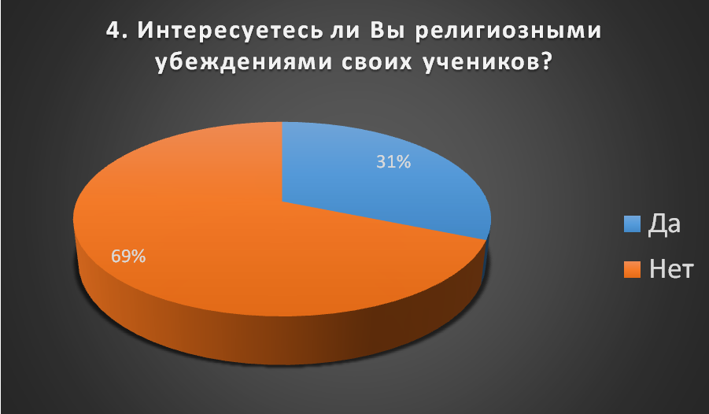
Две трети педагогов не интересуются религиозными убеждениями своих воспитанников, чуть больше половины редко разговаривают с учениками на религиозные темы, 41% не разговаривает никогда. Скорее всего, это связано с тем, что учитель считает, что вопросы, связанные с религией, не находятся в его компетенции и они, чаще всего, не относятся к преподаваемому предмету, за исключением уроков обществознания и литературы. Во многих произведениях классической литературы поднимаются мировоззренческие проблемы, которые, безусловно, интересуют учащихся, но это происходит лишь в рамках урока.
Ответы на 5 и 6 вопросы, казалось бы, противоречат друг другу. На 5-й вопрос 97% педагогов ответило, что разговаривают с учениками на религиозные темы редко или не разговаривает никогда. И всего лишь 3% (т.е. 1 человек) разговаривают часто. Тогда как из ответа на 6-й вопрос выясняется, что всего лишь у 3% (1 человека) общение с учащимися на религиозные темы не происходит никогда.
С нашей точки зрения, это противоречие можно объяснить следующим образом. Отвечая на 5-й вопрос, педагоги имели в виду общение, инициированное ими самими. И сами они либо вовсе не являются инициаторами такого общения, либо являются ими редко. Тем не менее, общение на религиозные темы между педагогами и учащимися все-таки происходит, вероятно, по инициативе самих учащихся или в связи с изучаемым материалом на уроках, близкими темам на классных часах.

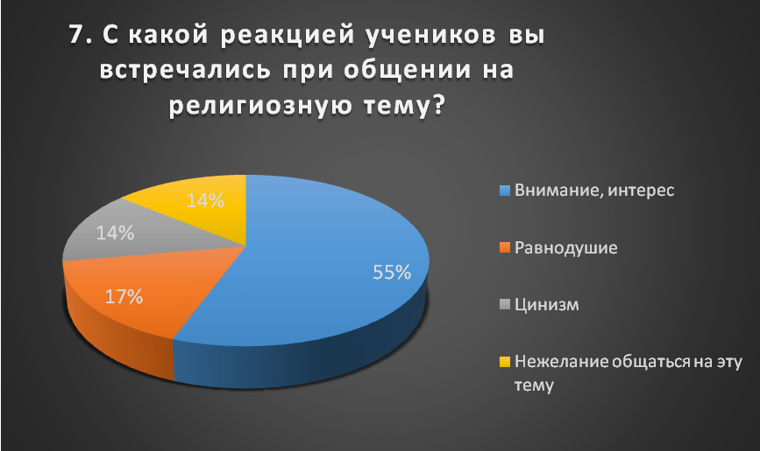Больше половины учеников, по мнению педагогов, проявляют внимание и интерес к религиозной теме, около 30% - равнодушие и цинизм и 14% отказываются общаться на эту личную тему.
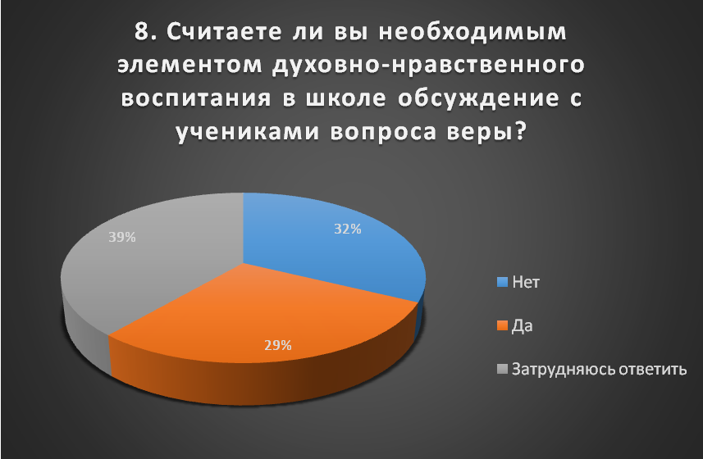
Большинство затрудняется ответить на этот вопрос, и только 29% однозначно ответили: «Да».

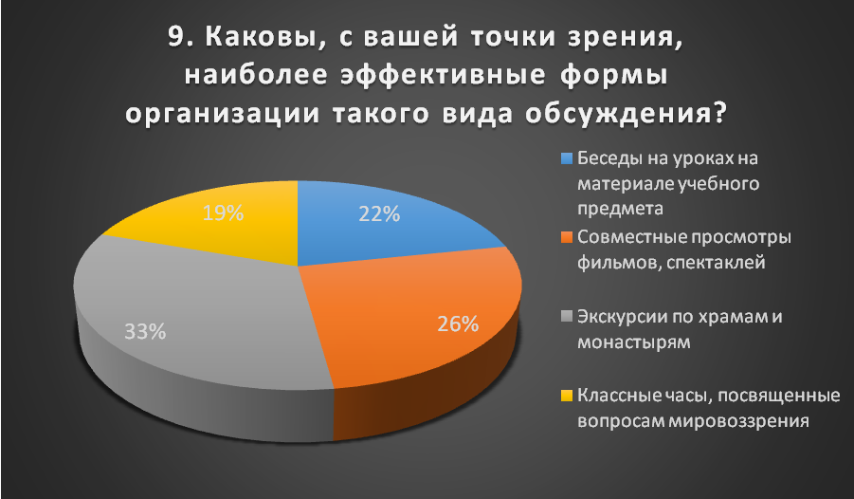
Педагогами были названы все варианты ответов, однако большинство выбирает экскурсии, фильмы, спектакли, т.е. внешкольные формы работы.
10. Как, с вашей точки зрения, школа может говорить
о вопросах духовности и веры?
Ответы распределились следующим образом.
Очень осторожно и корректно:
- Крайне аккуратно, поскольку можно задеть, оскорбить чувства, никогда нельзя навязывать собственную точку зрению, т.к. каждый человек индивидуальность.
Грамотно и квалифицированно информировать
- Точно и ненавязчиво, но грамотно и не для мониторинга.
- Исключительно с информативной точки зрения.
- Школа - светское учреждение, которое не может и не должно влиять на выбор веры ученика. Школа может только знакомить с многообразием вероучений.
Толерантно
- Толеранто к разным типам вероисповедания.
- Выдвигать два взгляда: с точки зрения «создания земли богом» и атеизм. Каждый вправе выдвигать свою точку зрения.
На специальном уроке
- В школе интересен был бы урок истории религий.
На обычном уроке
- О вопросах духовности – на примерах великой литературы.
Вообще не говорить
- Вопросов веры в школе касаться не стоит, у нас светское учреждение.
- Мне кажется, что в школе об этом говорить вообще не надо. Для этой цели существуют воскресные школы. Вопросы веры должны обсуждаться только в семье.
Некоторая часть учителей (29% от всех опрошенных, 9 человек), по результатам опроса, придерживаются мнения о том, что вопросы веры в школе стоит преподносить очень аккуратно и максимально толерантно. Но есть группа педагогов (32% опрошенных, 10 человек), которые считают, что такого рода вопросы не должны затрагиваться в школе, т.к. вера – это не предмет публичного обсуждения и это не является сферой их компетенции.
Это объясняется тем, что большинство учителей предполагают, что школа – это светское заведение, где не стоит затрагивать религиозные вопросы, особенно это касается личных бесед с учениками.
12 человек (39% от числа опрошенных) затрудняются ответить на этот вопрос.
Проанализировав результаты анкетирования, мы пришли к следующим выводам.
Проблема веры, духовного пути, поднимаемая в образовательном учреждении, является для большинства учителей неприоритетной и не связанной с основной функцией школы – обучением.
Религиозные взгляды педагогов разделились между православием и атеизмом. Более половины опрошенных отнесли себя к православным. Среди педагогов больше неверующих, чем среди учащихся, и практически все они – убежденные атеисты.
Большинство видит роль школы в том, чтобы обсуждать религиозные проблемы на обычных уроках в связи с изучением программного материала.
Религиозные вопросы учителя хотели бы поднимать на внеклассных мероприятиях, таких как совместные просмотры фильмов и спектаклей, а также проведение экскурсий по храмам и монастырям.
На основании полученных данных можно дать следующие педагогические рекомендации.
Для того чтобы школа могла помочь старшеклассникам в религиозном самоопределении, педагогам необходимо:
- выстраивать доверительные отношения с учениками;
- не использовать порицание, авторитарный стиль общения, с уважением относиться к мнениям учеников;
- давать максимальное количество религиозных знаний, используя нестандартные формы организации учебного процесса (круглые столы, работа в группах);
- организовывать дискуссии, обсуждения фильмов, книг, спектаклей, в которых ставится мировоззренческие проблемы;
- приглашать представителей разных религиозных конфессий для бесед с учащимися;
- организовывать экскурсии по храмам и религиозным памятникам разных конфессий.

Заключение

«Школа - светское учреждение, которое не может и не должно влиять на выбор веры ученика. Школа может только знакомить с многообразием, вероучений».
«Проблема веры, религиозного выбора – одна из главных проблем в человеческой жизни, я не понимаю, как можно не говорить об этом в школе».
«Стоит относиться толерантно к разным типам вероисповедания».
«В школе интересен был бы урок истории религий».
«Вопросов веры в школе касаться не стоит, у нас светское учреждение».
«Мне кажется, что в школе об этом говорить вообще не надо. Для этой цели существуют воскресные школы. Вопросы веры должны обсуждаться только в семье».
Каждое из этих мнений имеет право на существование. Несмотря на то, что есть и резко отрицательные мнения, и положительные, самое главное, что не только учащиеся, но и учителя задумываются над этой проблемой.
Было бы прекрасно, - пишет в прошлом учитель истории и обществознания, ныне священник А.С. Волчков в статье «Церковь и школа: перезагрузка», - если бы оба института открыли для себя, что в той войне добра со злом, которая ведется во все исторические эпохи, Церковь и Школа находятся по одну сторону баррикад, сражаются во имя одних ценностей: нравственности, патриотизма, творчества и свободы».

Использованная литература
- Религия в школе – на грани провала: [Электронный ресурс]. – Режим доступа http://edu.sir.edu/edu/vertical/president/religij_v_51.shtml. Дата обращения: 25.11.2012.
- Об изучении религий в школе, о едином экзамене и об учебном книгоиздании: [Электронный ресурс]. – Режим доступа http://www.mosedu.ru/tutor/articles/religions.php. Дата обращения: 01.02.2013.
- Религия в светской школе — чему научат наших детей: [Электронный ресурс]. – Режим доступа http://www.echo.msk.ru/blog/echomsk/939020-echo/. Дата обращения: 21.10.2012.
- Российская газета – В России введут основы религии в школе: [Электронный ресурс]. – Режим доступа http://www.rg.ru/2012/02/04/religia-predmet-site.html. Дата обращения: 15.12.2012.
- Культура веры. Путеводитель сомневающихся: [Электронный ресурс]. – Режим доступа http://religiocivilis.ru/. Дата обращения: 21.12.2012.
- Чему учат наших детей на уроках религии: [Электронный ресурс]. – Режим доступа http://www.kp.ru/daily/25961.4/2900377/. Дата обращения: 01.02.2013.
- Религия в школе. За и против: [Электронный ресурс]. – Режим доступа http://newsland.com/news/detail/id/491865/. Дата обращения: 17.11.2012.
- С.Б. Филатова «Религия и общество», изд. Летний сад, Москва-Санкт-Петербург, 2002 год, - 487 с.
- Белкина А.С. Основы возрастной педагогики: Учеб. пособие для студ. высш. пед. учеб, заведений. –– М.: Издательский центр «Академия», 2000. – 192с.
- Церковь и школа: перезагрузка: [Электронный ресурс]. – Режим доступа http://www.berestovitskaya.ru/articles-special-1-85.htm. Дата обращения: 23.02.2013.

